**Documentation**

**Technique**

ligne horizontale

**Script CRUD CSV Utilisateur**

ligne horizontale

# 

**24/04/2025**

**Gabriel PFISTER, Quentin PARC**

**Sommaire**

ligne horizontale

**Contexte 2**

**Utilisation 3**

Menu interactif 3

Détails des fonctionnalités 4

1. Ajout 4

2. Lire 5

3. Modifier 6

4. Supprimer 7

5. Lancer toutes les actions 8

6. Quitter 9

Conclusion 9

Télécharger le script et le CSV [ici](https://drive.google.com/drive/folders/1O-jvQVaL85-YjT4qBSCQZySdmR5_jsUT).

# **Contexte**



Un script CRUD (Create, Read, Update, Delete) en PowerShell permet d'automatiser la gestion des utilisateurs Active Directory. Ce script facilite l'ajout, la suppression, la modification et la lecture des informations utilisateurs d'un domaine Active Directory.

L'objectif est de simplifier l'administration des utilisateurs en utilisant des commandes PowerShell personnalisées et interactives.

# 

# **Utilisation**

Le script prend en entrée un fichier CSV et permet d'effectuer diverses opérations de gestion des utilisateurs Active Directory.



*Image 1 : Emplacement des fichiers CSV utilisés par le script.*



*Image 2 : Commande PowerShell permettant d'exécuter le script avec un fichier CSV.*

Une fois le script lancé, un menu interactif s'affiche avec les options suivantes :

### **Menu interactif**

1. **Ajout**
2. **Lire**
3. **Modifier**
4. **Supprimer**
5. **Lancer toutes les actions**
6. **Quitter**

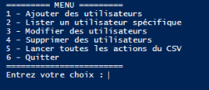

*Menu intéractif*

## 

## **Détails des fonctionnalités**

## 1. Ajout

L'option "Ajout" correspond au choix **1** dans le menu interactif.

* Sélectionnez l'option "1" pour ajouter des utilisateurs mentionnés dans le fichier CSV.
* Modifiez le fichier CSV d'entrée pour inclure les utilisateurs à ajouter.

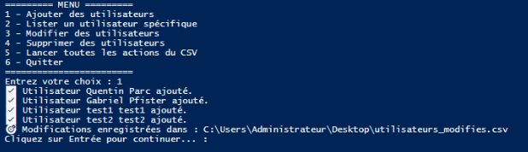

*Exemple du menu intéractif en prenant le choix 1 en paramètre.  
Ajouter des utilisateurs mentionnés dans le CSV.*

Pour ce faire, ajoutez un **Prénom**, **Nom**, **Nom de session**, **Mot de Passe**, **Groupe**, **Action à faire** dans le CSV.

L’ancien Nom de session n’est pas à mettre puisque le compte va être créé.

Sinon mettre le nom de session actuel.

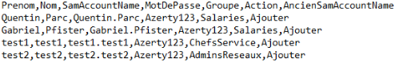

*Exemple du CSV pour ajouter des utilisateurs.*

## 2. Lire

L'option "Lire" correspond au choix **2** dans le menu interactif.

* Sélectionnez l'option "2" pour afficher les informations d'un utilisateur spécifique.
* Permet d'obtenir les détails globaux d'un compte utilisateur.

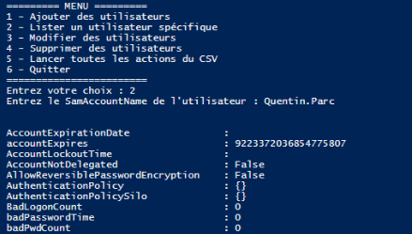

*Exemple du menu intéractif en prenant le choix 2 en paramètre.  
Permet de lire l’utilisateur Quentin.Parc.*

## 

## 

## 3. Modifier

L'option "Modifier" correspond au choix **3** dans le menu interactif.

* Sélectionnez l'option "3" pour modifier les utilisateurs spécifiés dans le fichier CSV.
* Mettez à jour le fichier CSV avec les nouvelles informations des utilisateurs.

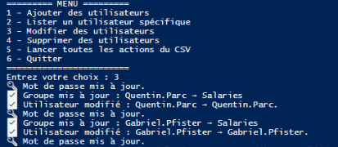 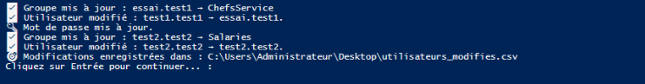

*Exemple du menu intéractif en prenant le choix 3 en paramètre.  
Modification des utilisateurs mentionnés dans le CSV.*

Pour ce faire, modifiez ce dont vous avez besoin parmi le **Prénom**, **Nom**, **Nom de session**, **Mot de Passe**, **Groupe**, **Action à faire** et ajouter l’**Ancien nom de session** dans le CSV.

L’**Ancien nom de session** permet à l’Active Directory de reconnaître quel compte à été modifié si le nom de session est différent du précédent.

Tous les champs sont **obligatoires**.

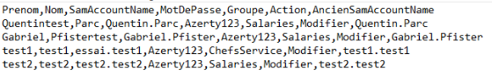

*Exemple du CSV pour modifier des utilisateurs.*

## 

## 4. Supprimer

L'option "Supprimer" correspond au choix **4** dans le menu interactif.

* Sélectionnez l'option "4" pour supprimer des utilisateurs mentionnés dans le fichier CSV.
* Indiquez les utilisateurs à supprimer dans le fichier CSV d'entrée.

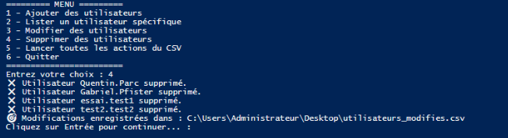

*Exemple du menu intéractif en prenant le choix 4 en paramètre.  
Supprimer des utilisateurs mentionnés dans le CSV.*

Pour ce faire, modifiez ce dont vous avez besoin parmi le **Prénom**, **Nom**, **Nom de session**, **Mot de Passe**, **Groupe**, **Action à faire** et l’**Ancien nom de session** dans le CSV.

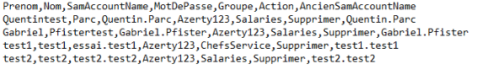

*Exemple du CSV pour supprimer des utilisateurs.*

## 5. Lancer toutes les actions

L'option "Lancer toutes les actions" correspond au choix **5** dans le menu interactif.

* Sélectionnez l'option "5" pour exécuter en une seule fois l'ajout, la modification et la suppression des utilisateurs spécifiés dans le fichier CSV.

## 

*Exemple du menu intéractif en prenant le choix 5 en paramètre.  
Ajouter, Modifier et Supprimer les utilisateurs mentionnés dans le CSV.*

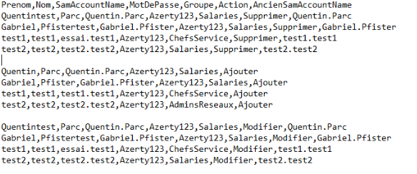*Exemple du CSV pour ajouter, modifier et supprimer des utilisateurs.*

## 6. Quitter

L'option "Quitter" correspond au choix **6** dans le menu interactif.

* Sélectionnez "6" pour fermer le script et quitter l'interface.

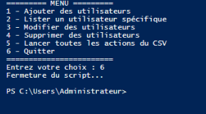

*Fermeture du script*

### 

### 

### **Conclusion**

Ce script permet une gestion simplifiée des utilisateurs Active Directory grâce à un menu interactif et des fichiers CSV structurés. Il constitue un gain de temps précieux pour les administrateurs système en automatisant les opérations courantes de gestion des utilisateurs.